МУНИЦИПАЛЬНОЕ БЮДЖЕТНОЕ ОБЩЕОБРАЗОВАТЕЛЬНОЕ УЧРЕЖДЕНИЕ ИЛЕКСКАЯ СРЕДНЯЯ ОБЩЕОБРАЗОВАТЕЛЬНАЯ ШКОЛА №2
ИЛЕКСКИЙ РАЙОН, ОРЕНБУРГСКАЯ ОБЛАСТЬ

ОСОБЕННОСТИ РАССЕЛЕНИЯ ОРЛАНА - БЕЛОХВОСТА
В ЗИМНИЙ ПЕРИОД НА ТЕРРИТОРИИ
СЕЛА КРАСНЫЙ ЯР ИЛЕКСКОГО РАЙОНА

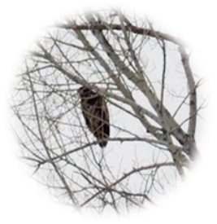

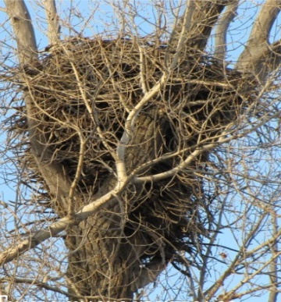

РАБОТУ ВЫПОЛНИЛА:
УЧЕНИЦА 8 КЛАССА
МБОУ ИЛЕКСКАЯ СОШ №2
ИЛЕКСКОГО РАЙОНА
ИВАЩЕНКО АНАСТАСИЯ
РУКОВОДИТЕЛЬ:
УЧИТЕЛЬ БИОЛОГИИ
ВЫСШЕЙ КАТЕГОРИИ
КРАСНОЯРСКАЯ СОШ
КВАСНИКОВА Л.А.

с. Илек, 2019г
ОГЛАВЛЕНИЕ
ВВЕДЕНИЕ………………………………………………………………………3
Глава 1. ТЕОРЕТИЧЕСКИЕ ОСНОВЫ ИЗУЧЕНИЯ ОРЛАНА - БЕЛОХВОСТА ……. ……………………………………………………………5
1 .1. Состояние изученности вопроса………………………………………......5
Глава 2. ХАРАКТЕРИСТИКА РАЙОНА ИССЛЕДОВАНИЙ ……………...6
2.1. Характеристика природных условий с. Красный Яр……………………...6
Глава 3. МАТЕРИАЛЫ И МЕТОДИКА ПРОВЕДЕНИЯ ИССЛЕДОВАНИЯ
3.1. Методика проведения исследования……………………………………… .7
Глава 4. РЕЗУЛЬТАТЫ ИССЛЕДОВАНИЙ 8
4.1. Динамика численности и нахождение орлана - белохвоста
с. Красный Яр зимой …………………………………………………………..9
4.2. Приспособления орлана-белохвоста к проживанию в зимних условиях………………………………………………………………………….12
4.3. Работа с населением по сохранению орлана – белохвоста……………14
ВЫВОДЫ и РЕКОМЕНДАЦИИ………………………………………………16
ЗАКЛЮЧЕНИЕ………………………………………………………………….16
ЛИТЕРАТУРА ………………………….. …………………………………….17
ПРИЛОЖЕНИЯ ………………………………………………………………..19

Введение
На территории Оренбургской области, претерпевшей серьезные изменения современного природопользования, изучение популяций хищных птиц особо актуально [2,17].
Хищные птицы - лучшие индикаторы состояния биологических сообществ. Именно они, дают представление о причинах изменениях в них [3,5,6]. Это тем более важно, что идет расширение ареала таких хищных птиц, как коршун черный и орлан - белохвост [10]. Орнитологи, данные виды считают видами, которые способны поддерживать биологическое равновесие своего биотопа.
Орлан - белохвост это вид, которому уделяется большое внимание. С его жизнедеятельностью можно знакомиться даже в режиме реального времени, через веб камеры. Однако есть территории, где он практически не изучался. Нет данных об ареале распространения и состоянии численности вида. Не изучены кормовая пластичность и адаптации. Поэтому не раскрыты причины перестройки биологии вида - экологические и поведенческие адаптации [3,5,6].
Одно из таких мест - территория Илекского района. Последние годы орлан - белохвост, стал оставаться на зимовку и перекочёвывать ближе к жилью человека. В дневное время птиц постоянно наблюдают вблизи сел: Красный Яр, Шутово, Мухраново.
Основываясь на выше сказанном считаем, что проведение исследования по изучению особенностей расселения орлана - белохвоста в зимний период более чем актуально.
Цель работы: изучить особенности расселения, состояние численности и адаптации орлана - белохвоста вблизи населенного пункта в зимний период.
Задачи:1. Выявить динамики численности, возраст и места нахождения орлана - белохвоста в зимний период в с. Красный Яр.
2. Описать приспособления орлана – белохвоста к проживанию в зимних условиях.
3.Провести работу с населением и разработать рекомендации по дальнейшему сохранению редкой, краснокнижной птицы Оренбургской области.
Гипотеза: особенности зимовки орлана - белохвоста показатель степени адаптации вида. Объект исследования: популяция орлана – белохвоста. Предмет исследования: расселение орлана – белохвоста в зимний период. Для проведения исследования мы использовали следующие методы: Теоретические методы: анализ и обобщение литературы по теме. Эмпирические методы: наблюдение; метод беседы и опроса, экспериментально – исследовательский метод. Математические методы: количественный и качественный анализ данных. Этапы исследования: 1. Анализ научно – методической литературы данной тематике.
2. Изучение эколого - биологических аспектов вида.
3. Проведение экспериментально – исследовательской работы.
4. Обработка и описание результатов исследования.
5. Разработка памяток и рекомендаций.
Район исследования: село Красный Яр, Илекского район.
Новизна и практическая значимость исследования: выявлены адаптивные возможности орлана - белохвоста к обитанию зимой в условиях воздействия человека. Проведенное исследование может являться основой для организации в районе долгосрочного наблюдения за орланом - белохвостом.
Сроки проведения исследования: ноябрь - март 2017 - 2019годы.

ГЛАВА 1. ТЕОРЕТИЧЕСКИЕ ОСНОВЫ ИЗУЧЕНИЯ ОРЛАНА - БЕЛОХВОСТА. 1 .1. Состояние изученности вопроса [3,5,6, 8,9,11,15,16,18].
Наиболее полные сведения по видовому составу, характеру пребывания, численности, отдельным чертам экологии пернатых хищников региона содержатся в работах, выполненных - Э.А.Эверсманном (1866), П.С.Назаровым (1886), Н.А.Зарудным (1881, 1883, 1888, 1897), П.П.Сушкиным (1908). Более поздние работы посвящены видовому составу хищных птиц региона, площади исследований: Райский 1956, Даркшевич 1963, Иванов, Дубровский, 1961, Миронов 1962, Степанян 1971, Молодовский 1983.
В Оренбургской области орлан гнездился и продолжает гнездиться в пойменных лесах р. Урал и р. Илек, с наибольшей численностью в пойме р. Урал на участке Уральск - Илек (Чибилев1995; Березовиков 1992). В последние десятилетия исследования посвящены анализу численности и экологии хищных птиц (Галушин 1966, Перерва 1980, Шепель 1981). Опубликованы материалы по хищным птицам степного Предуралья (Давыгора, Гавлюк 1980; Давыгора 1984). В этих работах пополнены знания по экологии видов, определены современные подходы в изучении хищных птиц, разработан эффективный методический аппарат. Авторов объединяет стремление к глубокому анализу экологических и поведенческих адаптаций на различные антропогенные воздействия.
Хищные птицы традиционно считающиеся «антропофобами» (беркут, скопы, орлан) демонстрируют способность адаптироваться к антропогенным преобразованиям местообитаний. Отмечается повышение толерантности к присутствию человека, освоению трансформированных местообитаний (Константинов, Гришанов, 1988, Костин 1995). Однако остаются невыясненными важные стороны экологии хищных птиц и характер их адаптаций к антропогенным и природным факторам (Галушин, Давыгора, Полозов, 1983).

ГЛАВА 2. КРАТКАЯ ХАРАКТЕРИСТИКА РАЙОНА ИССЛЕДОВАНИЙ.
2.2. Характеристика района исследования [1,2,19]. Территория села Красный Яр расположена в западной части Урало-Илекского междуречья на правобережье реки Урал. Относится к степной зоне сухих степей. Большую часть занимает речные долины р. Урал, Старицы Урала, оз. Подворное и Лебяжье с пойменными лесами. Почвы представлены южными черноземами. Климат резко континентальный. Среднегодовая сумма осадков от 273 до 397 мм.
Из млекопитающих многочисленны отряды грызунов, зайцеобразных, насекомоядных. Из хищных - лисица, барсук, хорёк, ласка. Парнокопытные - косуля, лось, кабан. Обитает бобр и русская выхухоль. Птицы - перепел, куропатка. Ихтиофауна: щука, плотва, елец, карась, карп. Старицы благоприятные для нереста леща, жереха, судака, сазана, сома, белорыбицы. Известны случаи вылова севрюги, стерляди, осетра, шипа и белуги. В камышовых зарослях гнездятся водоплавающие птицы. Очень богат флористический состав водной и околоводной растительности. [10,19].
На территории села находятся: молочно - товарная ферма (МТС), несколько фермерских хозяйств (ФХ) по животноводству. Многие жители, чтобы как-то выжить в трудных условиях выращивают на продажу быков, свиней, птицу. Санитарные условия в селе не всегда соблюдаются. Имеется свалка для падали. В зимнее время рыбаки делают лунки для подводного лова.
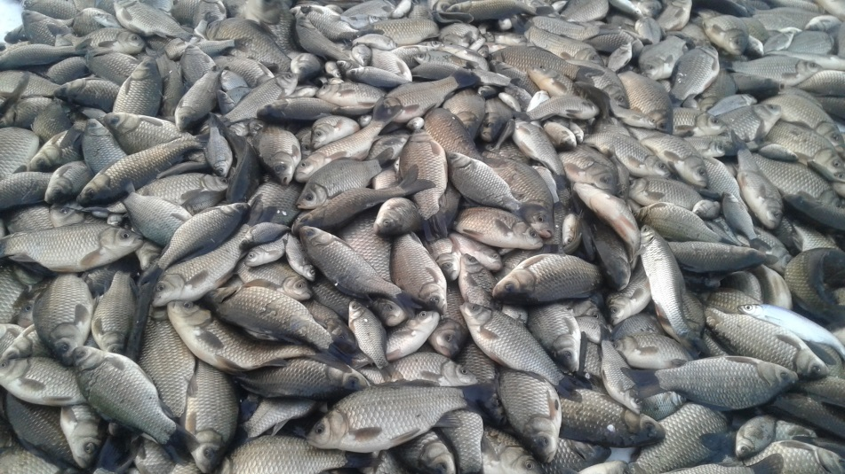

Фото1. Зимний улов. Декабрь 2019г. Старица Урала.
ГЛАВА 3. МАТЕРИАЛЫ И МЕТОДИКА ПРОВЕДЕНИЯ ИССЛЕДОВАНИЯ
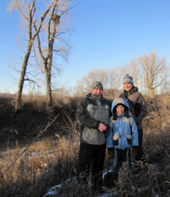
3.1. Методика проведения исследования.
1. Поиск гнезд, мест нахождения птиц и их учет проводили, используя сведения, полученные от местных жителей, егеря, охотников и рыболовов методом: беседы и анкетирования (Приложение 1).
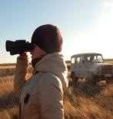
2. Методы полевых исследований [4,11,12,14] а) радиальные пешеходные маршруты; б) метод поиска гнёзд в безлиственный период (Галушин, 1971). Для поисков гнезд закладывали пешеходные маршруты в осенний период. В осенний и зимний период обследовали территорию на машине и снегоходе.
Фото 2, 3. На маршруте
3. Возраст птиц определяли по различиям в окраске оперения (Forsman, 1999).
3. Методы изучения питания птиц методом наблюдений и опроса, сбор поедей и погадок в зимний период не проводили.
4. Методы фиксации полевых наблюдений[14] проводится в виде записей, зарисовок и фотографирования.
Таблица 1. ОПРЕДЕЛЕНИЕ ВОЗРАСТА ОРЛАНА – БЕЛОХВОСТА ПО РАЗЛИЧИЯМ В ОКРАСКЕ ОПЕРЕНЬЯ
Год | Признаки
1-2 | Темный клюв и оперенье
3 | Светлеет клюв, появляются светлые пятна на спине
4 | Клюв становится желтым, появляются светлые пятна на груди
5 | Белеет хвост и светлеет голова
6 | На конце хвоста четь заметная темная кромка
7 | Птица приобретает взрослый наряд
>7 | Передняя часть корпуса светлеет, появляется благородная седина

ГЛАВА 4. РЕЗУЛЬТАТЫ ИССЛЕДОВАНИЙ [4,6,7,8,15].
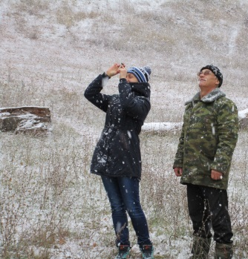
В процессе исследований на маршрутах за 3 года (ноябрь - март 2017-2019годы) было пройдено более 30 км в местах предполагаемых зимовок птиц. Наездили более 45км (на машине и снегоходе) для поиска гнезд на дальних расстояниях у реки Урал и другой стороне Старицы Урала. Проведено 180 часов наблюдений со стационарных точек, собраны и зафиксированы данные по 2 гнёздам орлана - белохвоста. Одно из гнезд, в данный момент, разрушено т. к. дерево было спилено. И жилое гнездо в другом месте пока еще не найдено. Руководствуясь собственными наблюдениями и сведениями, полученными из бесед с жителями, егерем, охотниками, рыболовами, и анкет собраны данные по 2 (2017г), 3 (2018) и 5 (2019г) особям в окрестностях села Красный Яр.
Фото 4. На маршруте
с участковым лесничим Пиянзиным А.П., фото автора
Мы предполагаем, что орлан – белохвост, прилетает к селу на кормовую базу из других мест гнездования.
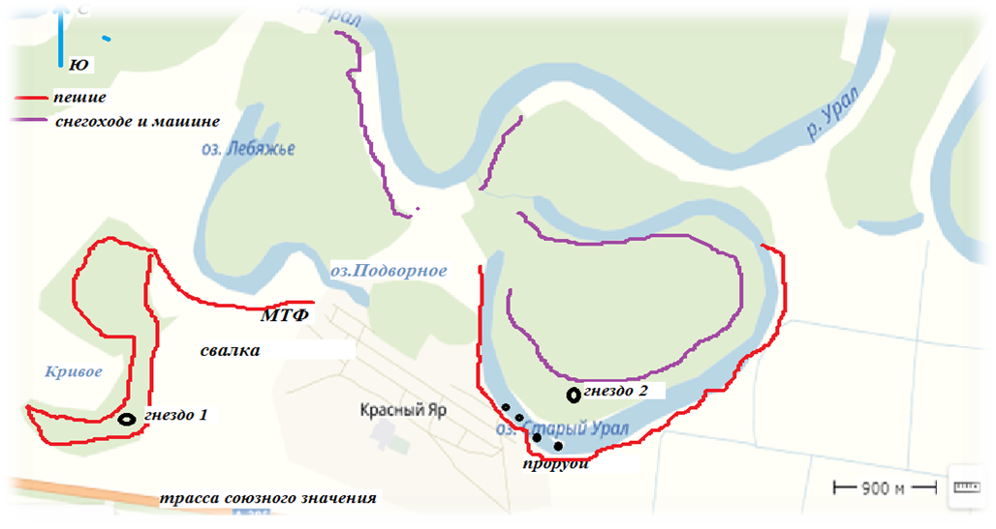
Схема 1. План - схема обследования территории.

4.1. Динамика численности, возраст и нахождение орлана - белохвоста
с. Красный Яр зимой.
Анализ литературы показал, что ареал распространения орлана в весенне - осенний период, приурочен к пойменным лесам, зоны охраны ценных видов рыб Урала, озер, водохранилищ и стариц [3,4,8,9]. Обитает на трудно доступной территории, удаленной от мест, посещаемых людьми. Гнезда расположены на высоких деревьях. Сведен к минимуму фактор беспокойства. [8,9]. Любимое блюдо орлана - рыба, которая главная в его рационе. Но любит хищник не только рыбу: он может питаться и дичью, а зимой часто питается и падалью [5, 11,12].
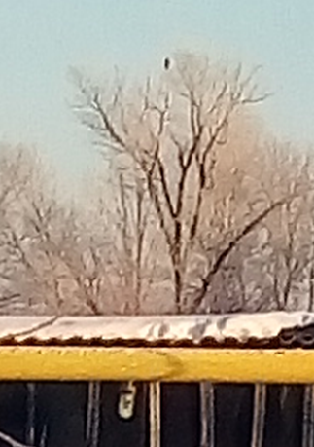
В зимний период птицы улетают на зимовку в более теплые края. Однако по результаты опроса, анкетирования и своих наблюдений мы увидели орлана - белохвоста с другой стороны. Результаты опроса показали, что птиц редко видели около села в летний период (чаще всего в районе трассы и МТФ). Знали только об одном гнезде, которое находилось так, что орлану были доступны: трасса союзного значения, водоем и молочно – товарная ферма. В 2017 году дерево было спилено и место жительства птиц теперь не известно. Но с 2017года в районе молочно – товарной фермы (утром и вечером) и днем на высоких деревьях у МТФ или парящими на окраине села постоянно встречалась пара орланов в зимний период. Такие же данные мы получили и из анкет. Затем они встречены нами и на маршруте.
Таким образов были получены первые данные о зимовке птиц и их нахождении в районе МТФ на окраине села.
2018год. Орлан на Старице Урала. Вид из окна дома. Фото 5.
По данным 2017 года на зимовке видели 3 особи, из которых 2 держались рядом, а третья особь находилась обособленно, и ее не регулярно наблюдали в районе МТФ и автомобильной трассы. Зато периодически птица появлялась в другой стороне села, в районе Старицы. Где видели на самых высоких деревьях на противоположной стороне реки. Встречена птица, одиноко сидящая на осокоре и нами. В 2018 году уже четко прослеживается приуроченность 2 особей к территории МТФ и трассе, и 3х особей к Старице Урала (Приложение 2).
Таблица 1«Динамика численности орланов – белохвостов в зимний период».
2017 | 2018 | 2019
2 | 3 | 5
Диаграмма 1 «Динамика численности орланов – белохвостов в зимний период».

В отличие от природной среды, как мы видим, в селе индивидуальные охотничьи участки у птиц отсутствуют, и хищники охотятся все вместе на территории, ограниченной площадью выбранного кормового биотопа, при этом меняют свои кормовые привычки.
Таким образом, можно сделать вывод, что орланы - белохвосты стали оставаться на зимовку в районе гнездования, перекочевывая в зимний период ближе к жилью человека. Это можно объяснить поздними, теплыми, малоснежными зимами и наличием пищи. В селе есть молочно - товарная ферма (МТС), фермерские хозяйства (ФХ). Многие жители выращивают на продажу быков, свиней, птицу. Имеются и не замерзающие проруби, которые делает человек для ловли рыбы.
Из литературных источников, мы выяснили, что на севере орлан - типичная перелетная птица, в южной и средней полосе - оседлая или кочующая. Молодые орланы, зимой обычно летят на зимовку, старые не боятся зимовать на незамерзающих водоемах и вблизи жилья человека. В зимнее время кочующие птицы собираются в небольшие группы для кормежки падалью, отходами боен и свалок. С круглогодичной доступностью кормов могут перейти к оседлому образу жизни. [5, 11, 12].
Используя таблицу «Определение возраста орлана - белохвоста по различиям в окраске оперенья» мы выяснили возраст птиц и увидели, что на зимовку остаются птицы разного возраста, но чаще всего где-то 4-5 лет. Это возраст, когда птица становится половозрелой.
Таблица 2. Возраст зимующих птиц.
2017 | 2018 | 2019
Обе пары примерно  4-5лет (светлые пятна, более светлый хвост и голова) | 2особи- 5-6лет и одна скорее 4х т.к. видны светлые пятна на груди | Из 5 особей  1 возможно 6 лет т.к. на более светлом хвосте виден темный конец хвоста,1-7лет, отчетливо виден белый хвост, а 3 более молодые, опять же не более 4-5лет.

Диаграмма 2. Возраст зимующих орланов.

Диаграмма 3. Количество особей по возрастам.

Таким образом, видно, что на зимовку оставались и перекочевывали к жилью человека уже приближающиеся к половой зрелости(4-5лет), но еще молодые особи. Особь в возрасте 7лет встречена одна.
Самки орланов внешне не отличаются от самцов, но они значительно крупнее их [3,8]. В 2017году на зимовке были самец и самка, 2018год- 2 самки и самец; 2019год- 3самки и 2 самца. Одна самка может одиноко сидеть на приседе у Старицы и выжидать место у проруби для ловли рыбы.
4.2. Приспособления орлана – белохвоста к проживанию в зимних условиях
Проанализировав литературу о зимовке орлана, стало ясно, что во время зимовки птицы, приспосабливаясь к зимним условиям, меняют специализацию питания и поведение, они становятся более терпимыми по отношению к человеку [6, 12].
Адаптации к антропогенным факторам у орланов выражаются в кормовой специализации и социальном поведении. Если в летнее время они практически избегают контакта с человеком, зимой объединяясь малыми группами, ищут пищу в местах свалок, боен, в местах ловли рыбы.
Результаты беседы и анкетирования показали, что взрослое население и учащиеся школы видели их сидящими на мертвой тушке теленка, летящими с рыбой. Видели, как они гонялись за голубями и парящими на окраинах села в поисках добычи. В селе, на данный момент, исчезли многочисленные стаи голубей у зернотока, на крыше заброшенного здания правления. Не видно стало стаек сизых голубей и по селу. Хотя связать это только с орланами нельзя, однако в литературных источниках тоже есть данные специализации орланов на сизых голубях в зимний период [4,15].
Если в летнее время преобладает утренняя кормовая активность, а вечером гнездо строительная (работа Иващенко Н-2014год), то в зимнее время орланы чтобы меньше встречаться с человеком (да и нет необходимости строить гнезда) они более активны в питании в вечернее время или рано утром. В дневное время они высматривают добычу сидя на приседах или же находятся в полете. Пики активности утренняя и вечерняя.
Таблица 4. Кормовая активность орлана в зимнее время.
 | 2017 | 2018 | 2019 | 2018 | 2018
 | МТФ | МТФ | МТФ | Старица | Старица
Дата наблюдений | 5.12.2017 | 9.0 1.2018 | 6.12.2018 | 20.12.2018 | 28.12.2018
Начало активности | 9.30 | 9.00 | 9.20 | 10.00 | 10.20
Конец активности | 18.00 | 17.30 | 18.00 | 17.10 | 17.30
Пик активности утром | 9.30-11.00 | 9.00-10.20 | 9.20-10.20 | 10.00-11.00 | 10.30-11.20
Пик активности вечером | 16.30-17.00 | 16.30-17.20 | 16.20-17.20 | 16.00-17.00 | 16.30-17.20
Реакция на человека | Спокойная | Спокойная | Спокойная | осторожная | Тревожная, скрытная
Пик активности во всех случаях приходится на время днем 9.00- 11.00, а вечером 16.00-17.00.
Диаграмма 4. Комовая активность орланов.

Адаптации к природным факторам (низким температурам, ветру).
Для птиц низкие температуры не страшны, если есть открытая вода и пища, то птицы спокойно могут пережить зиму[4,15]. Поэтому в дни с самой низкой температурой птиц или совсем не видели в селе, или видели сидящими в куче навоза в районе МТФ. Интересна и их привычка греться. Она проявляется в том, что они сначала из навоза делают ямки, а затем закрывают себя им.
Время появления орлана близь села середина – конец ноября (зависит от ледостава) и откочевывают птицы в конце февраля - начале марта (опять же по погодным условиям).
Вывод: экологическая пластичность вида во время зимовки проявляется в питании и поведении, что позволяет орлану успешно адаптироваться к проживанию зимой вблизи жилья человека.
4.3. Работа с населением по сохранению орлана – белохвоста

Преследования птиц со стороны человек замечены не были. Однако было спилено дерево, где находилось гнездо орлана. Поэтому мы посчитали, что необходима работа с населением по дальнейшему сохранению этих птиц на нашей территории.
Эта работа должна вестись в двух направлениях – работа со школьниками, направленная на повышение их общей культуры и предотвращение беспокойства хищников, а также работа взрослым населением, направленная на предотвращение уничтожения хищников.
Работа с воспитанниками группы дошкольного образования и учащимися школ Илекского района (Приложение 3).
Дошкольниками (Красноярская СОШ):
- знакомство с хищными птицами и их ролью в природе на занятиях в группах;
- Кто это? Обводка контуров орлана, разукрашивание и знакомство с птицей;
-Игра «Хищная птица»;
-Физкультминутка «Орлан – белохвост»;
- Разучивание песен и стихов о хищных птицах;
- Танец птиц ко Дню птиц.
Мероприятия в Красноярской СОШ:
- Творческая мастерская (работа художников, поэтов, певцов, фотографов);
- тематическая неделя ко Дню птиц;
- Конкурс рекламных агентств (газеты, буклеты, листовки и их презентация);
- КВН команды хищных птиц;
- презентация слайд - фильма «Орлан – белохвост» старшеклассников для начальной школы;
-походы в природу для изучения птиц и их подкормки.
Районные мероприятия, проводимые каждый год:
акция «Береги птиц» проводится во всех школах района;
фотоконкурс и конкурс сочинений «Заповедные острова».
Работа с взрослым населением проводится совместно с администрацией села:
- Беседы и анкетирование;
- Выпуск памяток и листовок;
- Работа с егерем и рыболовами - подкормка орланов.
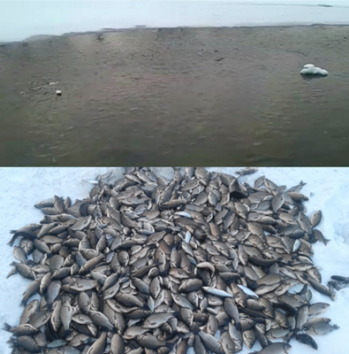
Фото 6. У полыньи. Подкормка карасями. Декабрь 2018год.
ВЫВОДЫ
1.В Илекском районе не все особи орлана – белохвоста улетают на зимовку. Часть птиц перекочевывает к селу Красный яр на территории близкие к молочно - товарной ферме и Старице Урала. Установлено увеличение численности зимующих птиц: 2017год – 2особи, 2018год – 3особи и 2019год - 5особей. По возрасту это молодые, приближающиеся к половой зрелости птицы 4-5лет. По одной особи 6 и 7лет.
2.Оставясь на зимовку орлан белохвост, становится кочующим и образующим небольшие группы видом. Встречается вблизи жилья человека. Теряя свои охотничьи участки, меняет пищевые привычки.
3.Проведена работа со школьниками по повышению их общей культуры и предотвращению беспокойства хищников и взрослыми на предотвращение уничтожения и их подкормку. Разработаны рекомендации по дальнейшему сохранению вида.
РЕКОМЕНДАЦИИ
- Администрации села вести работу по контролю беспорядочной рубке лесов и дальнейшей охране птиц, их подкормке.
- Учащимся школы помогать администрации в рамках волонтерской работы и исследовательской деятельности.
ЗАКЛЮЧЕНИЕ
Материал в ходе выполнения исследования был собран автором при участии егерей Алимова А. М., Пивень В.В., охотника – Думского Н.М., рыбаков - Думского В.К., Прокопова Ю.И. Обобщен материал бесед местных краеведов – Горшкова Г.В. и Горшкого Ю.В. В полевых исследованиях помогли учащиеся 6класса Красноярской школы. Для населения составлены рекомендации. Работа по изучению орлана – белохвоста в зимний и летний период будет продолжена.

ЛИТЕРАТУРА
1)Агроклиматические ресурсы Оренбургской области. Л.: Гидрометеоиздат, 1971. - 120 с.
2)Белик В.П. К авифауне степного Оренбуржья // Материалы к распространению птиц на Урале, в Приуралье и Западной Сибири / РАН, УрО, Ин-т экологии растений и животных, Уральское орнитологическое о-во; отв. ред. В.К. Рябицев. -Екатеринбург, 1999.-С. 11-13.
3)Белко Н. Г. Характеристика гнезд скопы и орлана-белохвоста // Труды Окского биосферного заповедника. 1995. Вып. 19. С. 124-139.
4)Березовиков Н.Н., Фельдман А.С. 2017. Зимовка орлана-белохвоста Haliaeetus albicilla на Иртыше в окрестностях города Семей (Семипалатинск) в суровую зиму 2016/17 года // Рус. орнитол. журн.
5)Галушин В. М. Современное состояние численности дневных хищных птиц в Европейской части СССР // Экология, география и охрана птиц. Ленинград, 1980. - С. 56-67
6)Галушин, В.М. Адаптации хищных птиц к современным антропогенным воздействиям Текст. / В.М. Галушин // Зоол. журн., 1982. Т. 61, вып. 7. -С.188-196.
7) Давыгора А.В. Хищные птицы юга Оренбургской области // Экология и охрана птиц. Тезисы докладов VIII Всесоюзной орнитологической конференции. Кишинев: Институт зоологии и физиологии АН СССР, 1981. - С. 667.
8)Давыгора A.B. Орнитологическая фауна Оренбургской области: Периодизация и итоги исследований. Состав и особенности. Библиография. Оренбург: ОГПУ, 2000в. – С 84.
9)Давыгора A.B., Гавлюк Э.В. К биотопическому распределению хищных птиц в условиях степных ландшафтов Оренбургской области // Тез. докл. обл. конф. мол. ученых ВУЗов. Оренбург, 1980.-С. 32-34.

10) Доклад Главы Илекского района Оренбургской области о достигнутых значениях показателей для оценки эффективности деятельности органов местного самоуправления за 2017 год
11) Ильичев В.Д., Галушин В.М. Птицы как индикатор загрязненности среды ядохимикатами. В кн.: Биологические метода оценки природной среда. М., 1978 - С.159-180.
12) Казанцева Л.И. Результаты исследования погадок хищных птиц. Сб. студ. науч. работ по естественно-математическому циклу Моск. обл. пед. ин-та им.Н.К.Крупской. 1958 - С 51-56.
13) Красная книга Оренбургской области. Оренбург: Оренбургское книжное издательство, 1998. – С 176.
14) Мосейкин В. Н. Динамика популяций орлана-белохвоста в Волго-Уральском междуречье // Изучение и охрана хищных птиц Северной Евразии. Материалы V международной конференции по хищным птицам Северной Евразии. Иваново: Иван. гос. ун-т, 2008. С. 276-277.
15) Русский орнитологический журнал 2018, Том 27, Экспресс-выпуск 1608:
Зимовка орлана-белохвоста Haliaeetus albicilla в низовьях Бухтармы на Юго-Западном Алтае. Н.Н.Березовиков, И.П.Рекуц.
16) Чибилев А. А. Птицы Оренбургской области и их охрана. Материалы для Красной книги Оренбургской области. Екатеринбург: УИФ «Наука», 1995.
17) Чибилев A.A. Экологическая оптимизация степных ландшафтов. - Свердловск, 1992 - С 171.
18) Чибилев A.A. Природа Оренбургской области. Оренбург, 1995. -С. 23-67.
19) Шашкин М.М., Кривошеев В.А. Охрана орлана_белохвоста Haliaeetus albicilla (L.) в Предволжье Ульяновской области //Материалы V юбилейной международной научно_практической конференции «Татищевские чтения: Актуальные проблемы науки и практики». Тольятти, Волжский ун_т им. В.Н. Татищева, 2008. _ С.127_130.

ПРИЛОЖЕНИЕ 1. МЕТОДИКА ПРОВЕДЕНИЯ ИССЛЕДОВАНИЯ.
Метод беседы и анкетирования.
Анкета. Что мы знаем об орлане – белохвосте.
Ф. И.О._________________________________________

Место жительства_______________________________

Возраст________________________________________

Место работы или учебы________________________

1. Перечислите места встречи орлана - белохвоста (названия водоемов, ближайшие населенные пункты или расстояние до них)
____________________________________________________________________________________________________________________________________
2. Известны ли Вам гнезда и их количество.
__________________________________________________________________
3. Сколько из них занято.
__________________________________________________________________
4. На каких деревьях устроены гнезда и высота их над землей.
____________________________________________________________________________________________________________________________________
5. В какое время года вы встречали орлана - белохвоста.
____________________________________________________________________________________________________________________________________
6. В какой период__________________________________________________
_________________________________________________________________
7. Знакомы ли Вы с пищевым рационом птицы________________________
_________________________________________________________________
Вопросы, которые задавались респондентам
- Знакомы ли Вы с орланом – белохвостом?
- Встречали ли Вы эту птицу на территории села?
- В какое время года и суток?
- Назовите места встречи и количество встреченных птиц?
- Видели ли Вы, чем питается орлан – белохвост?
- Знаете ли Вы, о том, что птица занесена в Красную книгу?
- Как Вы считаете, необходимо ли принимать меры по сохранению и охране этого вида?

ПРИЛОЖЕНИЕ 2. ОРЛАН - БЕЛОХВОСТ. ЗИМА 2018г.
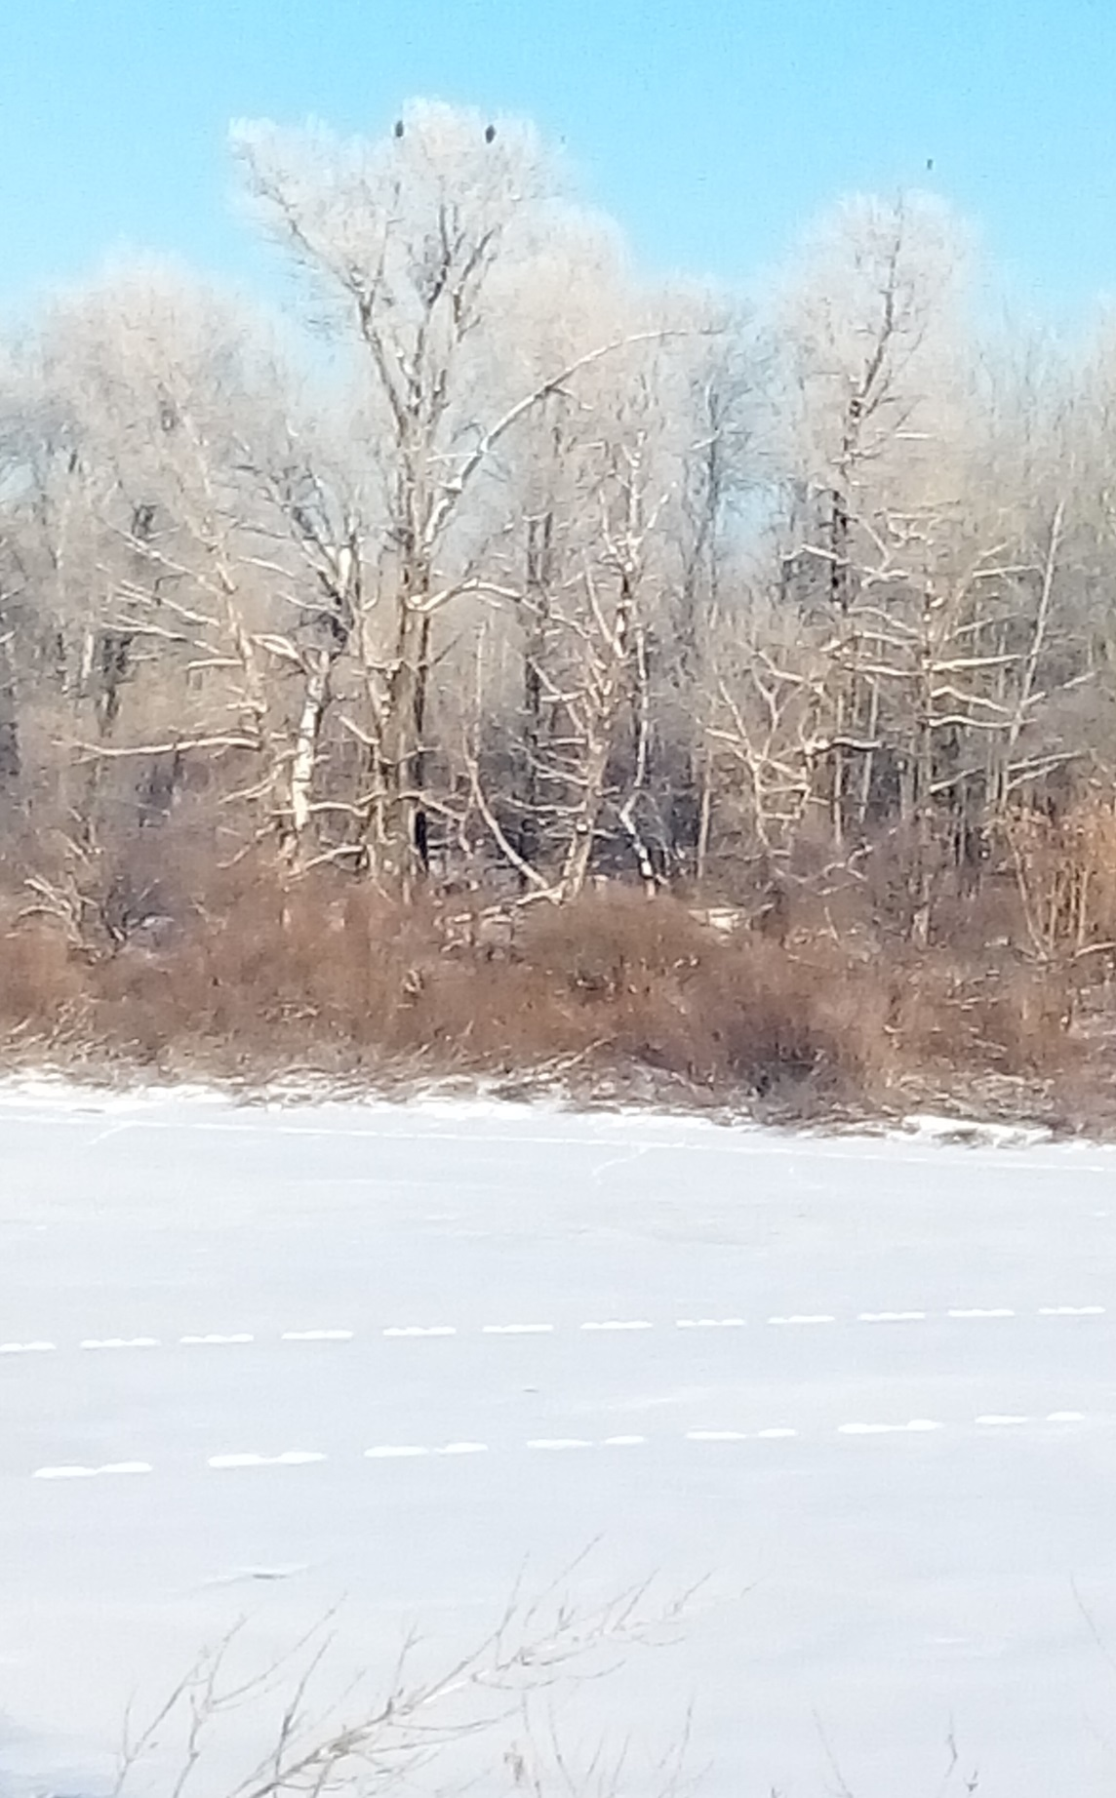
Фото7. Старица Урала. Декабрь 2018год

Фото 8.Старица Урала. Конец декабря 2018год
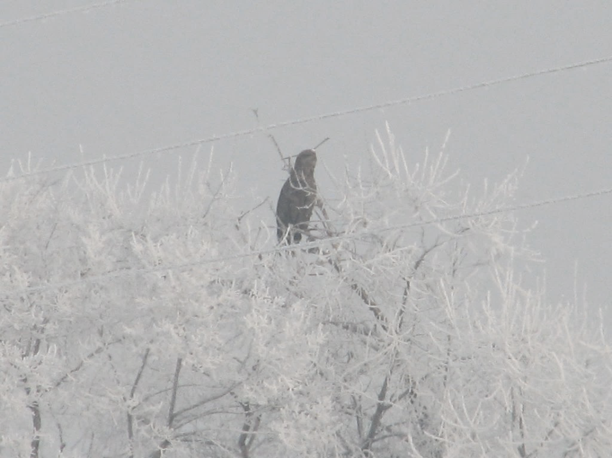

Фото 9.Орлан на приседе недалеко от МТФ 2017год. Видна линия электропередачи.

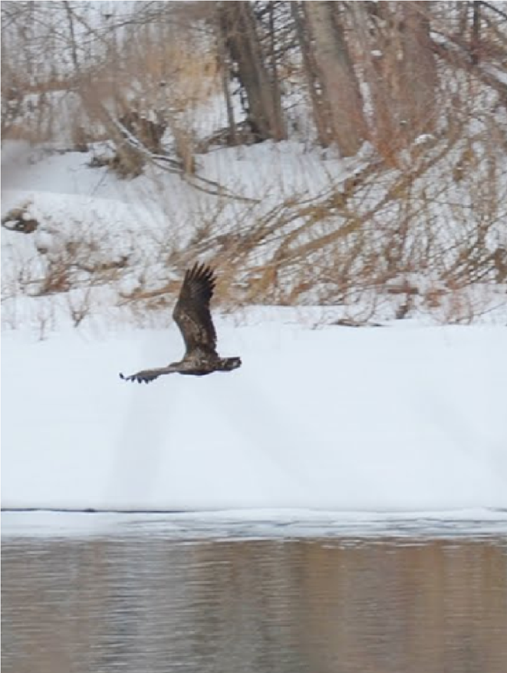

Фото 10. У полыньи. Декабрь 2018.

ПРИЛОЖЕНИЕ 3. РАБОТА ПО СОХРАНЕНИЮ ХИЩНЫХ ПТИЦ
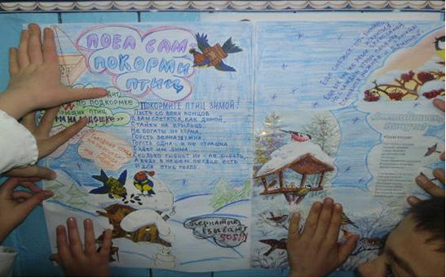
Фото 11. Физкультминутка «Орлан» Фото 12. Стенгазета

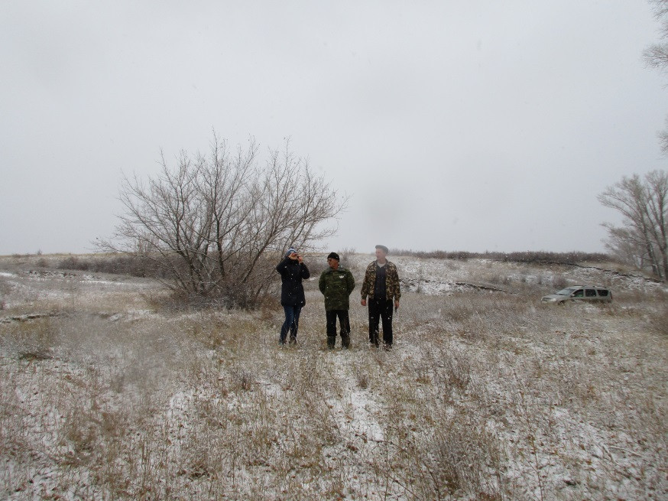
Фото 13. Памятки по охране птиц Фото 14. Работа со взрослыми.

